# 

**Carrera:** Electrónica y Automatización

**Asignatura:**  Programación Orientada a Objetos

**Alumnos:**  Escorza Sebastian

**NRC:**

¿Qué es la programación orientada a objetos?

La programación Orientada a objetos se define como un paradigma de la programación, una manera de programar específica, donde se organiza el código en unidades denominadas clases, de las cuales se crean objetos que se relacionan entre sí para conseguir los objetivos de las aplicaciones.

La programación Orientada a objetos (POO) es una forma especial de programar, más cercana a como expresaríamos las cosas en la vida real que otros tipos de programación.

Al programar orientado a objetos tenemos que aprender a pensar cómo resolver los problemas de una manera distinta a como se realizaba anteriormente, en la programación estructurada. Ahora tendremos que escribir nuestros programas en términos de clases, objetos, propiedades, métodos y otras cosas que veremos rápidamente para aclarar conceptos y dar una pequeña base que permita soltarnos un poco con los conceptos de este tipo de programación.

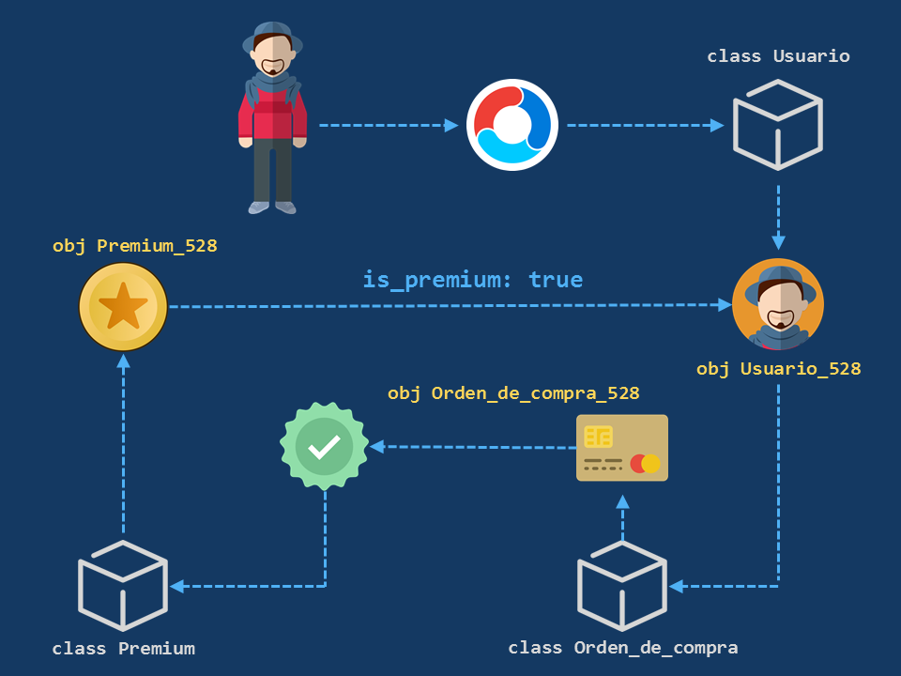

## Clases enPOO

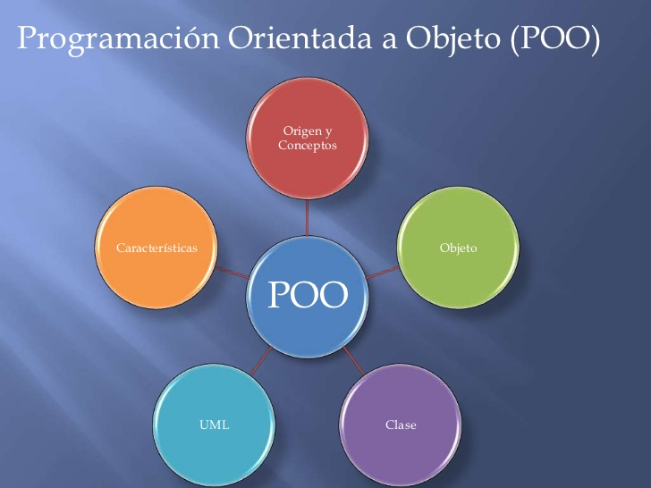Las clases son declaraciones de objetos, también se podrían definir como abstracciones de objetos. Esto quiere decir que la definición de un objeto es la clase. Cuando programamos un objeto y definimos sus características y funcionalidades en realidad lo que estamos haciendo es programar una clase.

### Propiedades en clases

Las propiedades o atributos son las características de los objetos. Cuando definimos una propiedad normalmente especificamos su nombre y su tipo. Nos podemos hacer a la idea de que las propiedades son algo así como variables donde almacenamos datos relacionados con los objetos.

### Métodos en las clases

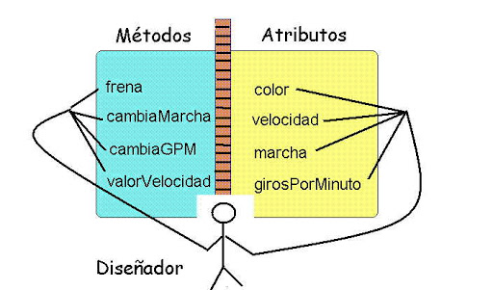Son las funcionalidades asociadas a los objetos. Cuando estamos programando las clases las llamamos métodos. Los métodos son como funciones que están asociadas a un objeto.

## Objetos en POO

Los objetos son ejemplares de una clase cualquiera. Cuando creamos un ejemplar tenemos que especificar la clase a partir de la cual se creará. Esta acción de crear un objeto a partir de una clase se llama instanciar (que viene de una mala traducción de la palabra instace que en inglés significa ejemplar). Por ejemplo, un objeto de la clase fracción es por ejemplo 3/5. El concepto o definición de fracción sería la clase, pero cuando ya estamos hablando de una fracción en concreto 4/7, 8/1000 o cualquier otra, la llamamos objeto.

Para crear un objeto se tiene que escribir una instrucción especial que puede ser distinta dependiendo el lenguaje de programación que se emplee, pero será algo parecido a esto.

miCoche = new Coche()

Con la palabra "new" especificamos que se tiene que crear una instancia de la clase que sigue a continuación. Dentro de los paréntesis podríamos colocar parámetros con los que inicializar el objeto de la clase coche.

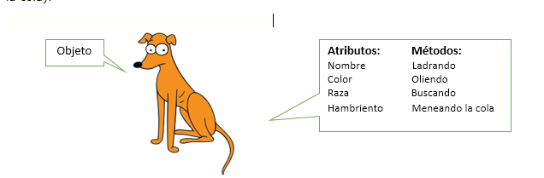

### Estados en objetos

Cuando tenemos un objeto sus propiedades toman valores. Por ejemplo, cuando tenemos un coche la propiedad color tomará un valor en concreto, como por ejemplo rojo o gris metalizado. El valor concreto de una propiedad de un objeto se llama estado.

Para acceder a un estado de un objeto para ver su valor o cambiarlo se utiliza el operador punto.

miCoche.color = "rojo"

El objeto es miCoche, luego colocamos el operador punto y por último el nombre de la propiedad a la que deseamos acceder. En este ejemplo estamos cambiando el estado de la propiedad del objeto a "rojo" con una simple asignación.

### Mensajes en objetos

Un mensaje en un objeto es la acción de efectuar una llamada a un método. Por ejemplo, cuando le decimos a un objeto coche que se ponga en marcha estamos pasándole el mensaje "ponte en marcha".

Para mandar mensajes a los objetos utilizamos el operador punto, seguido del método que deseamos invocar y los paréntesis, como en las llamadas a las funciones.

miCoche.ponerseEnMarcha()

En este ejemplo pasamos el mensaje "ponerseEnMarcha" al objeto "miCoche". Hay que colocar paréntesis igual que cualquier llamada a una función, dentro irían los parámetros, si es que el método los requiere.

